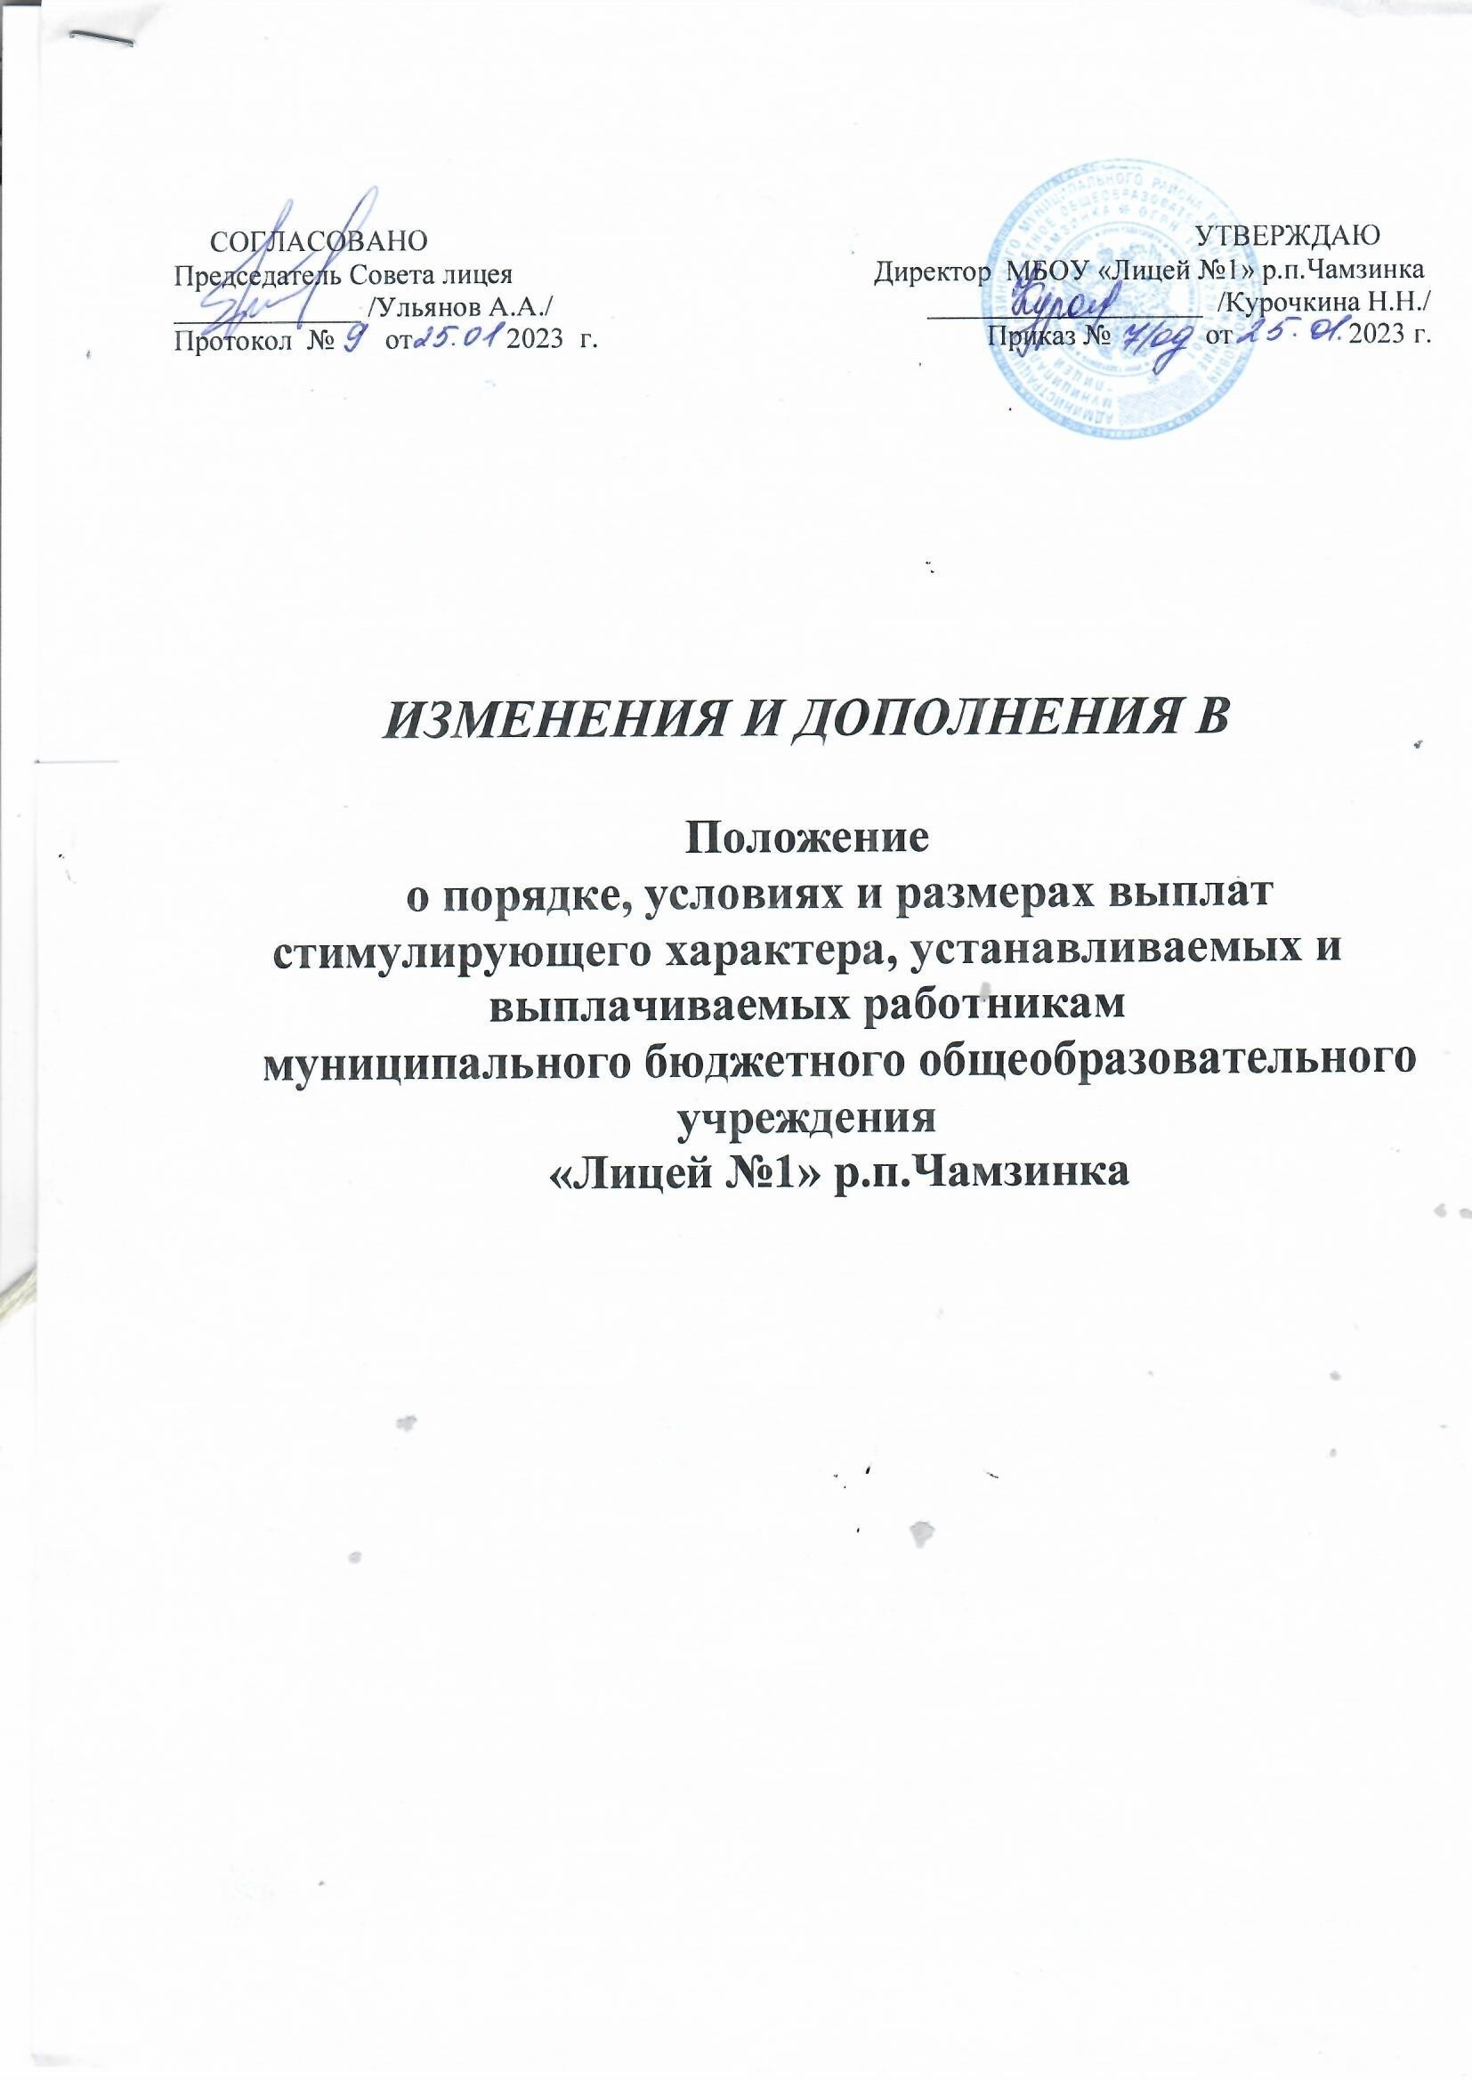

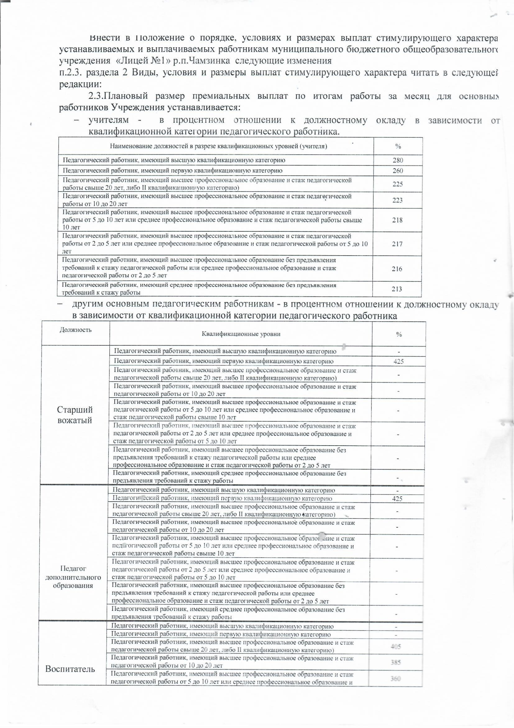

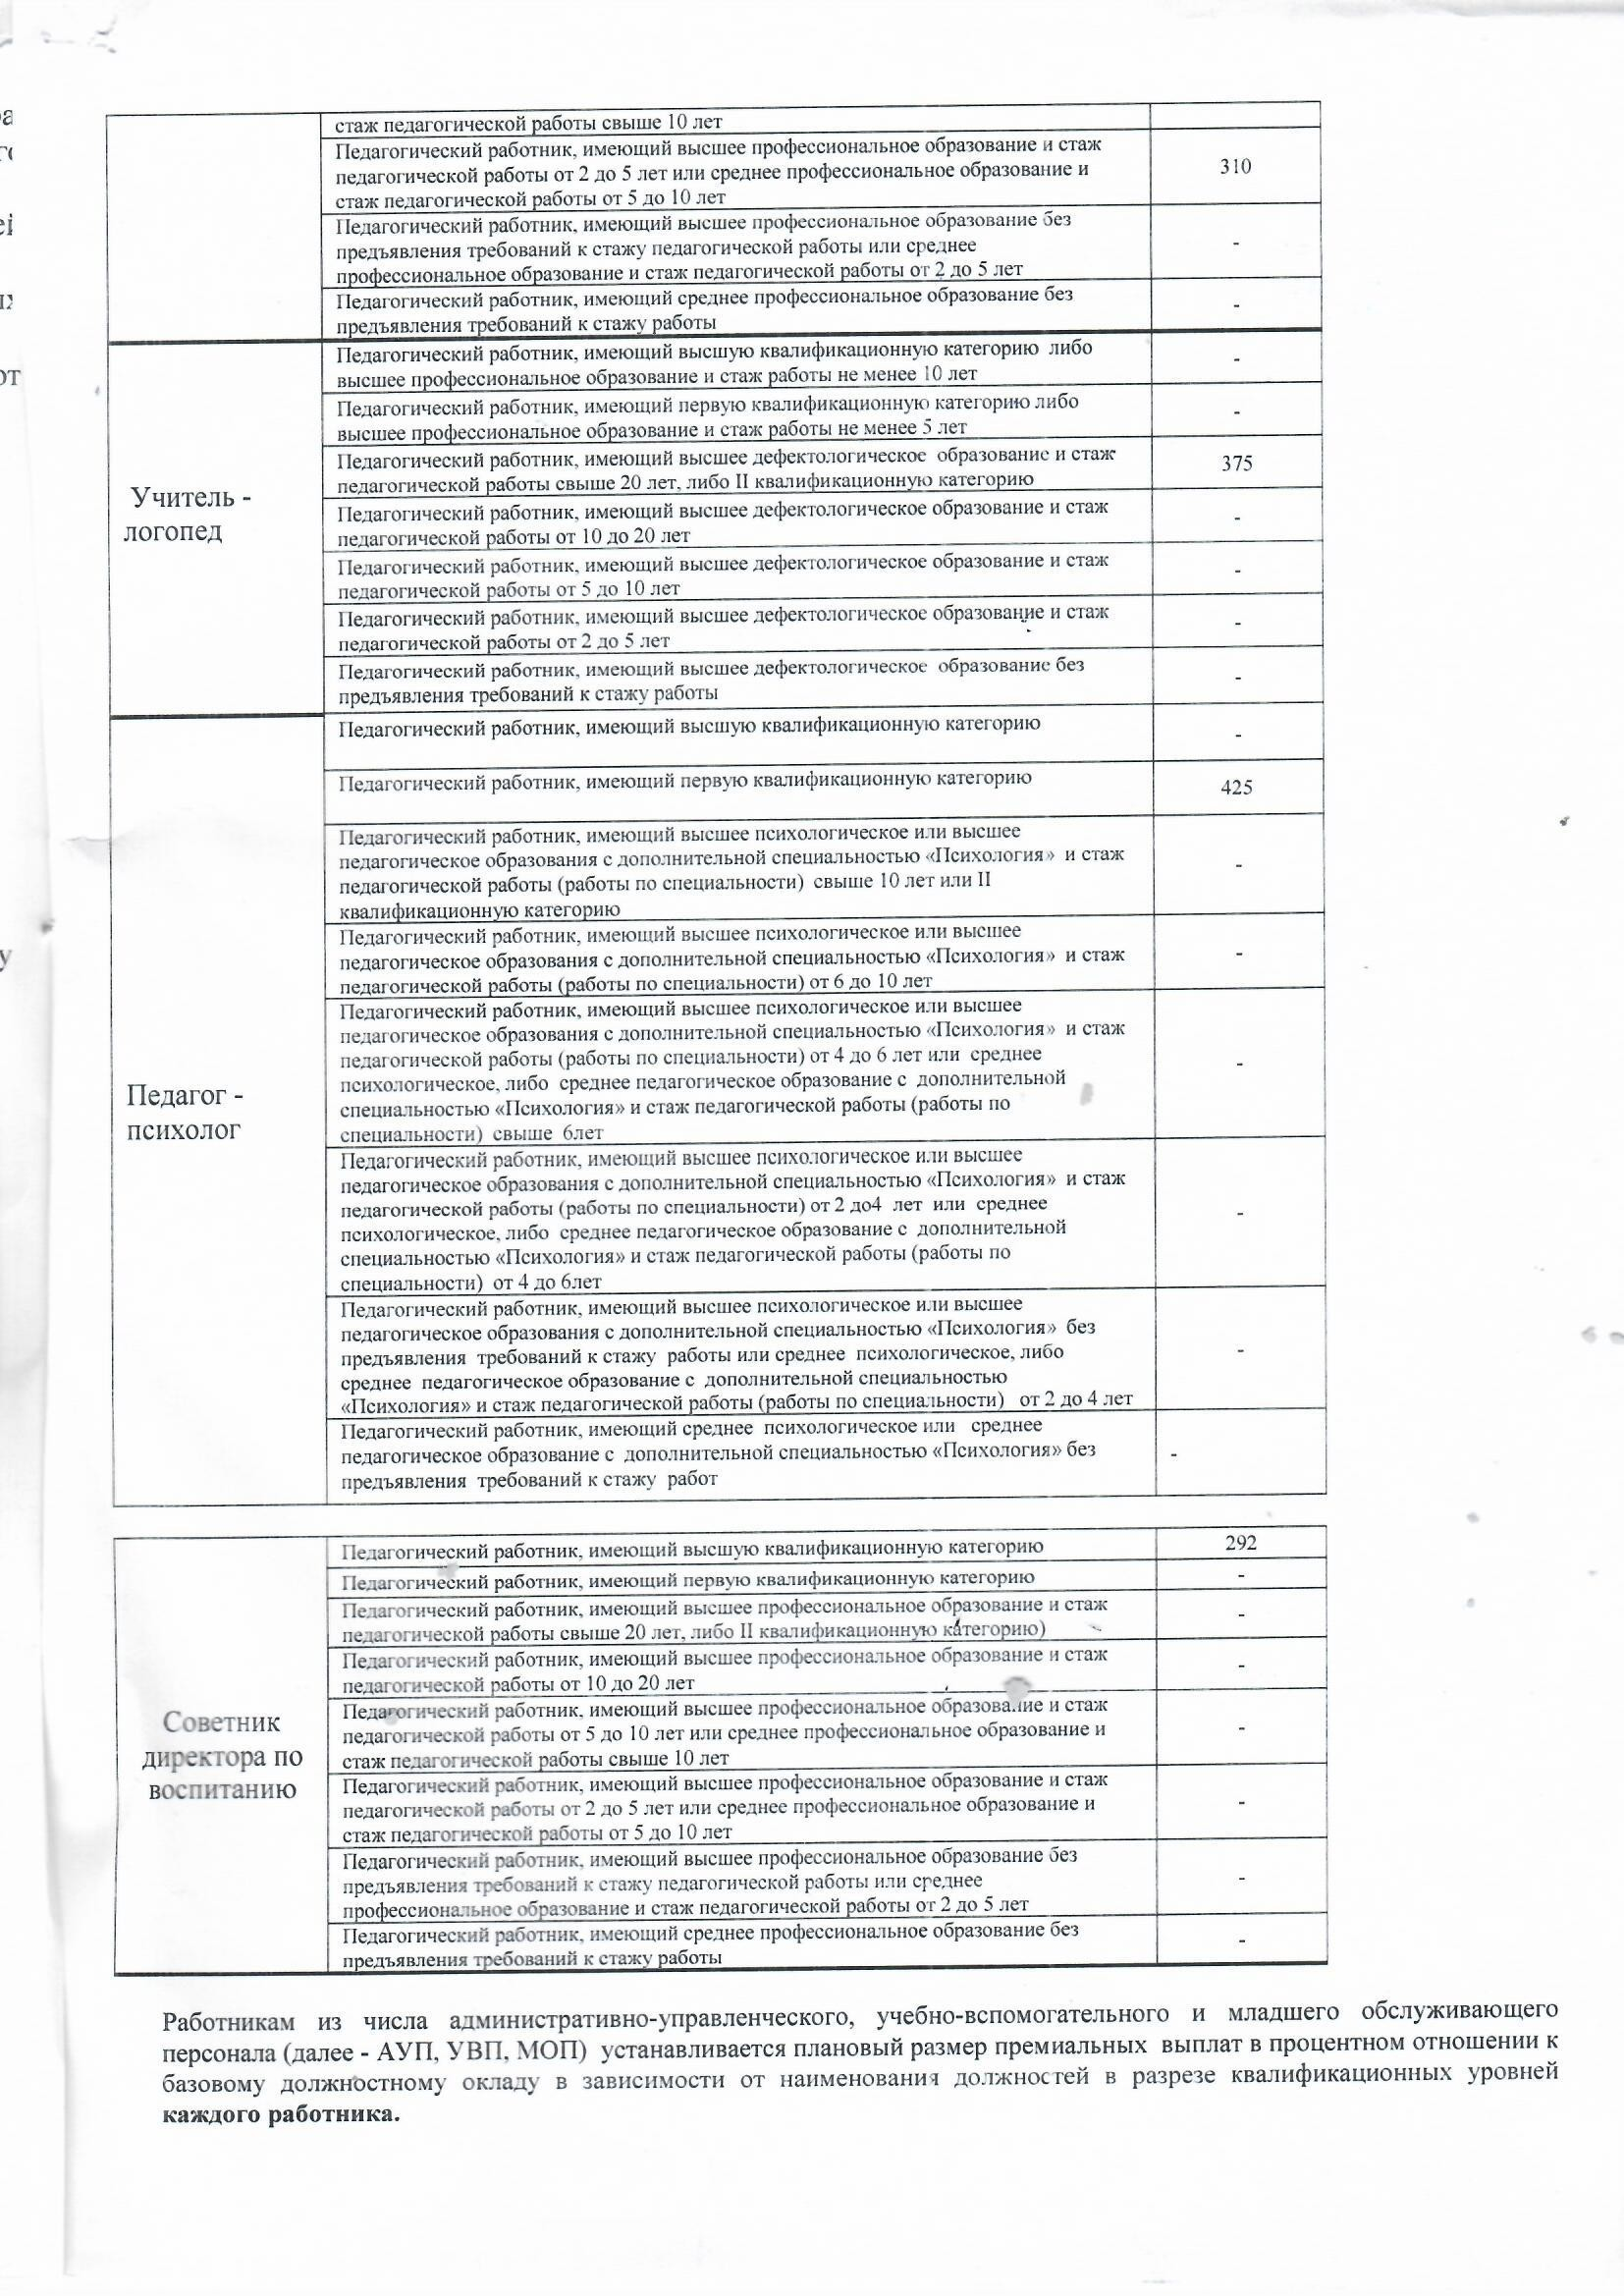

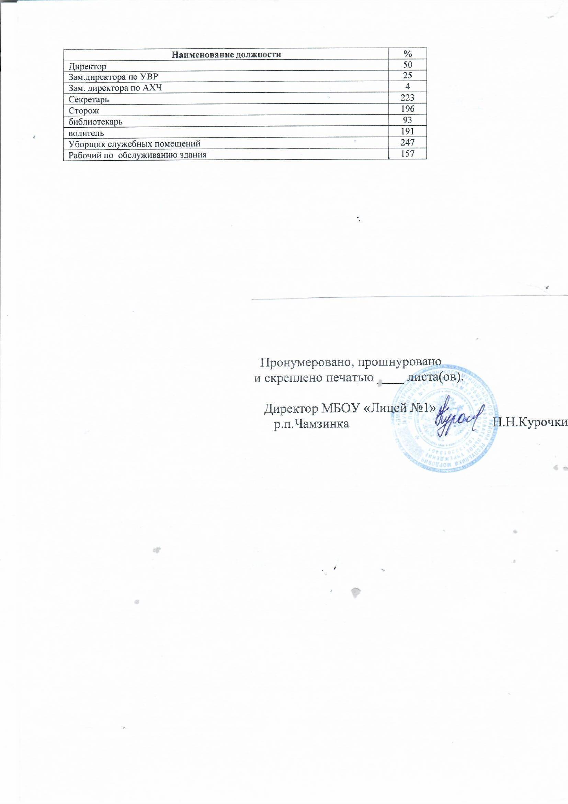

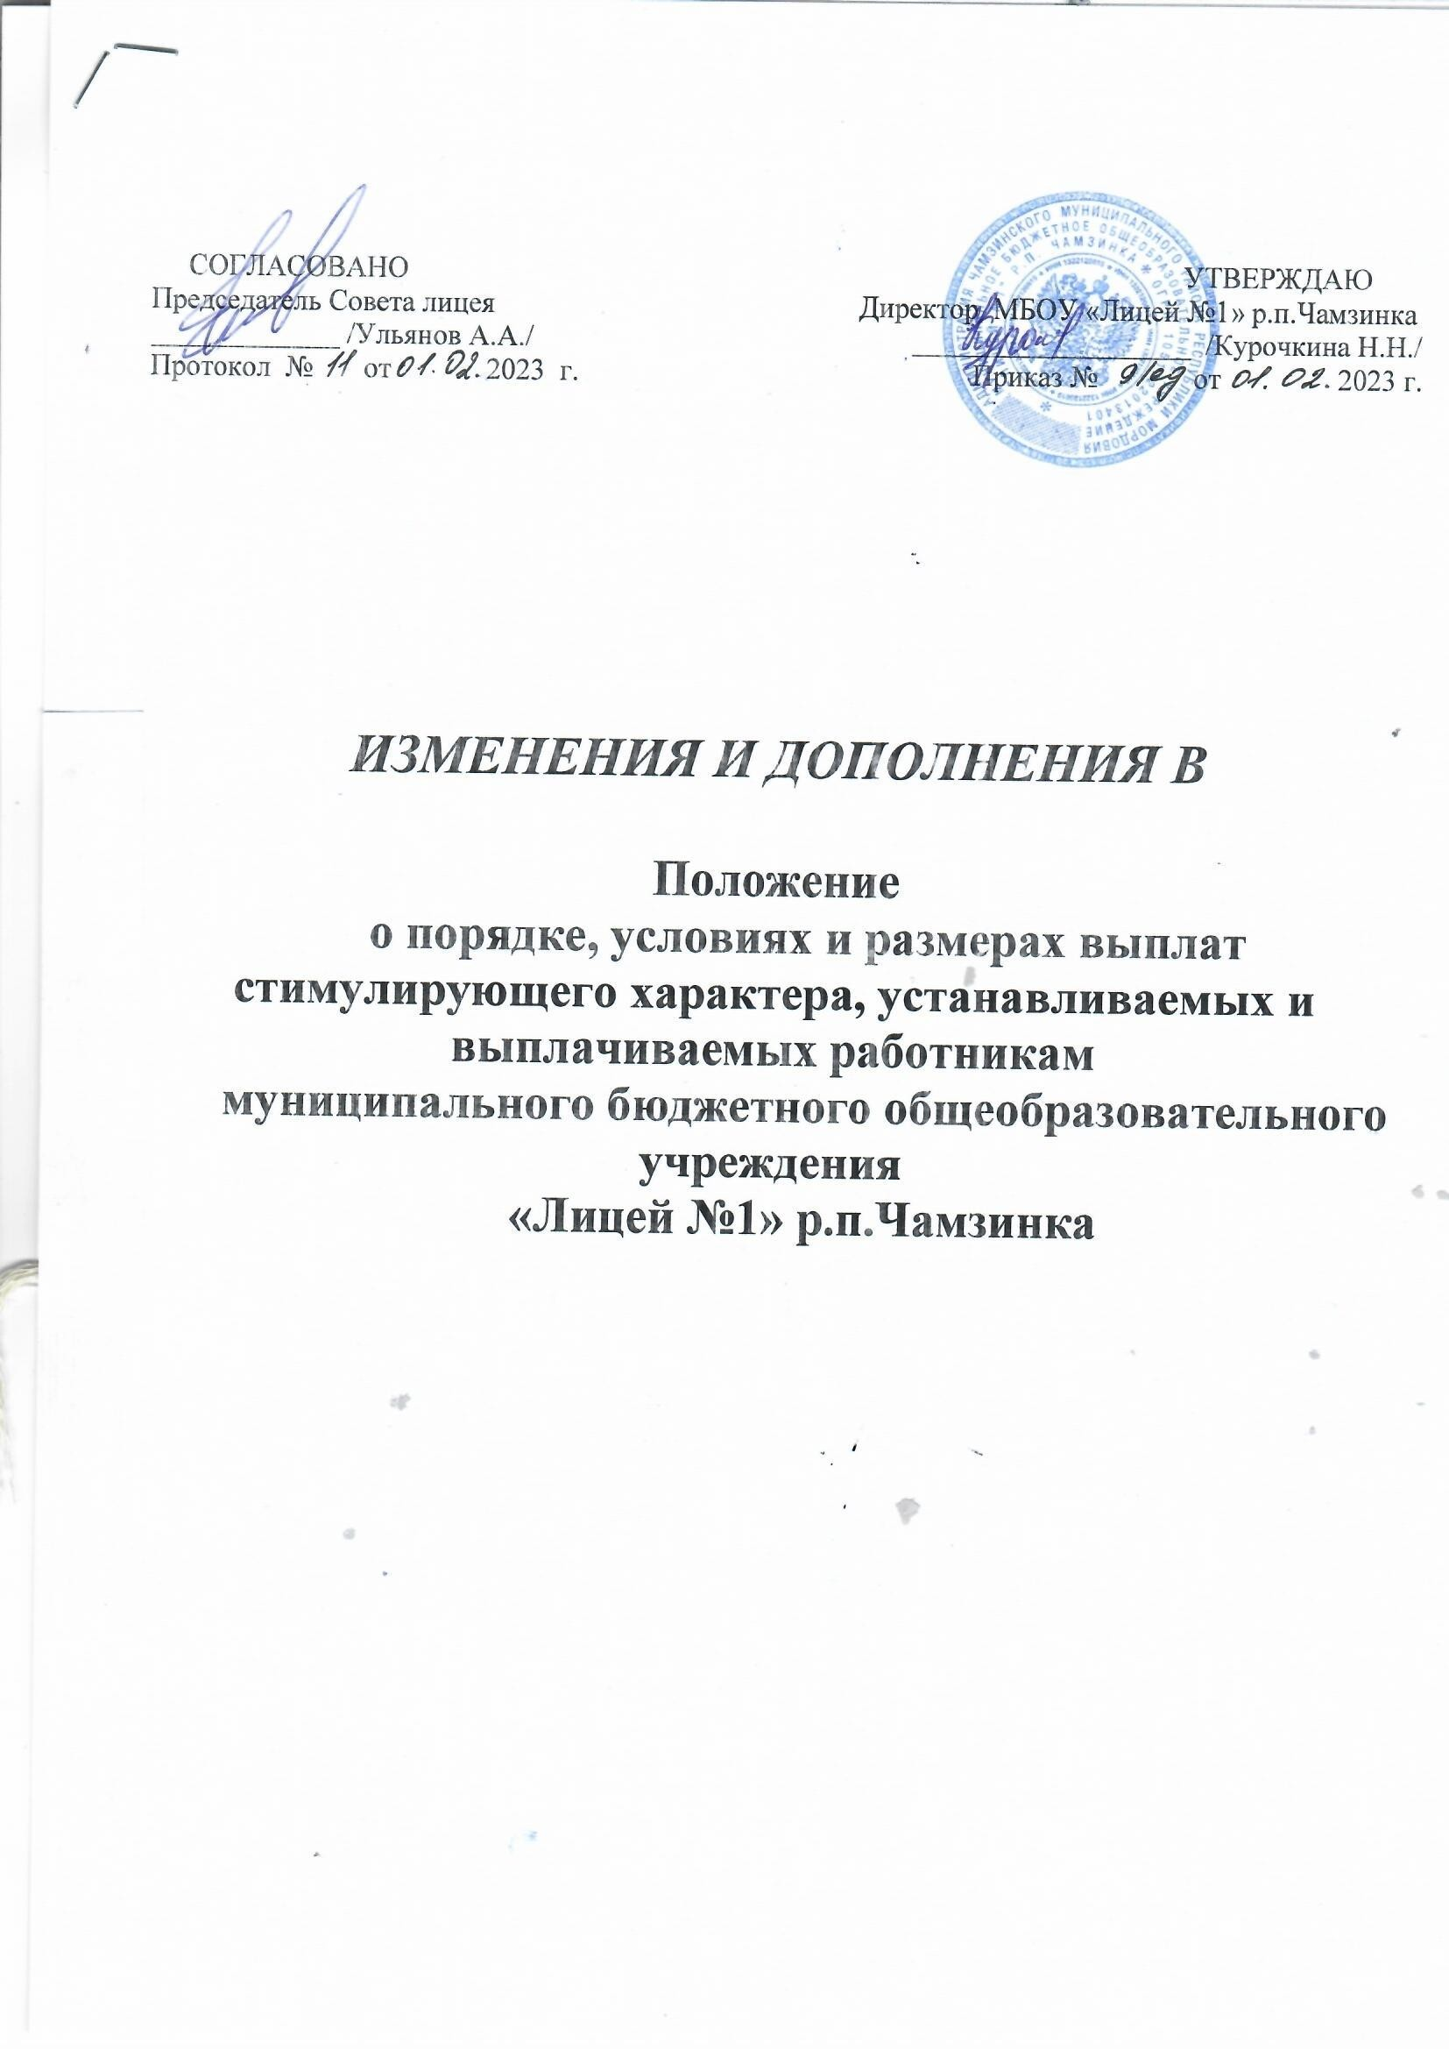

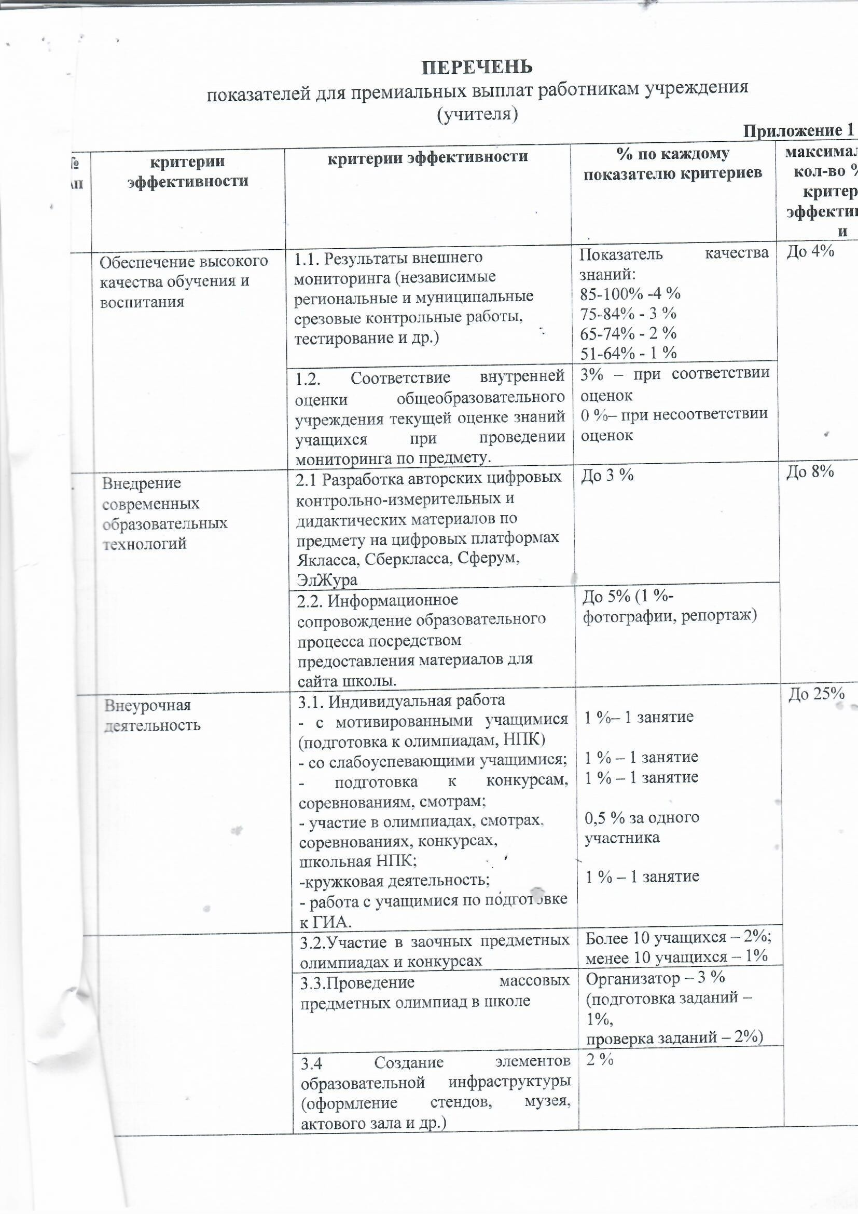

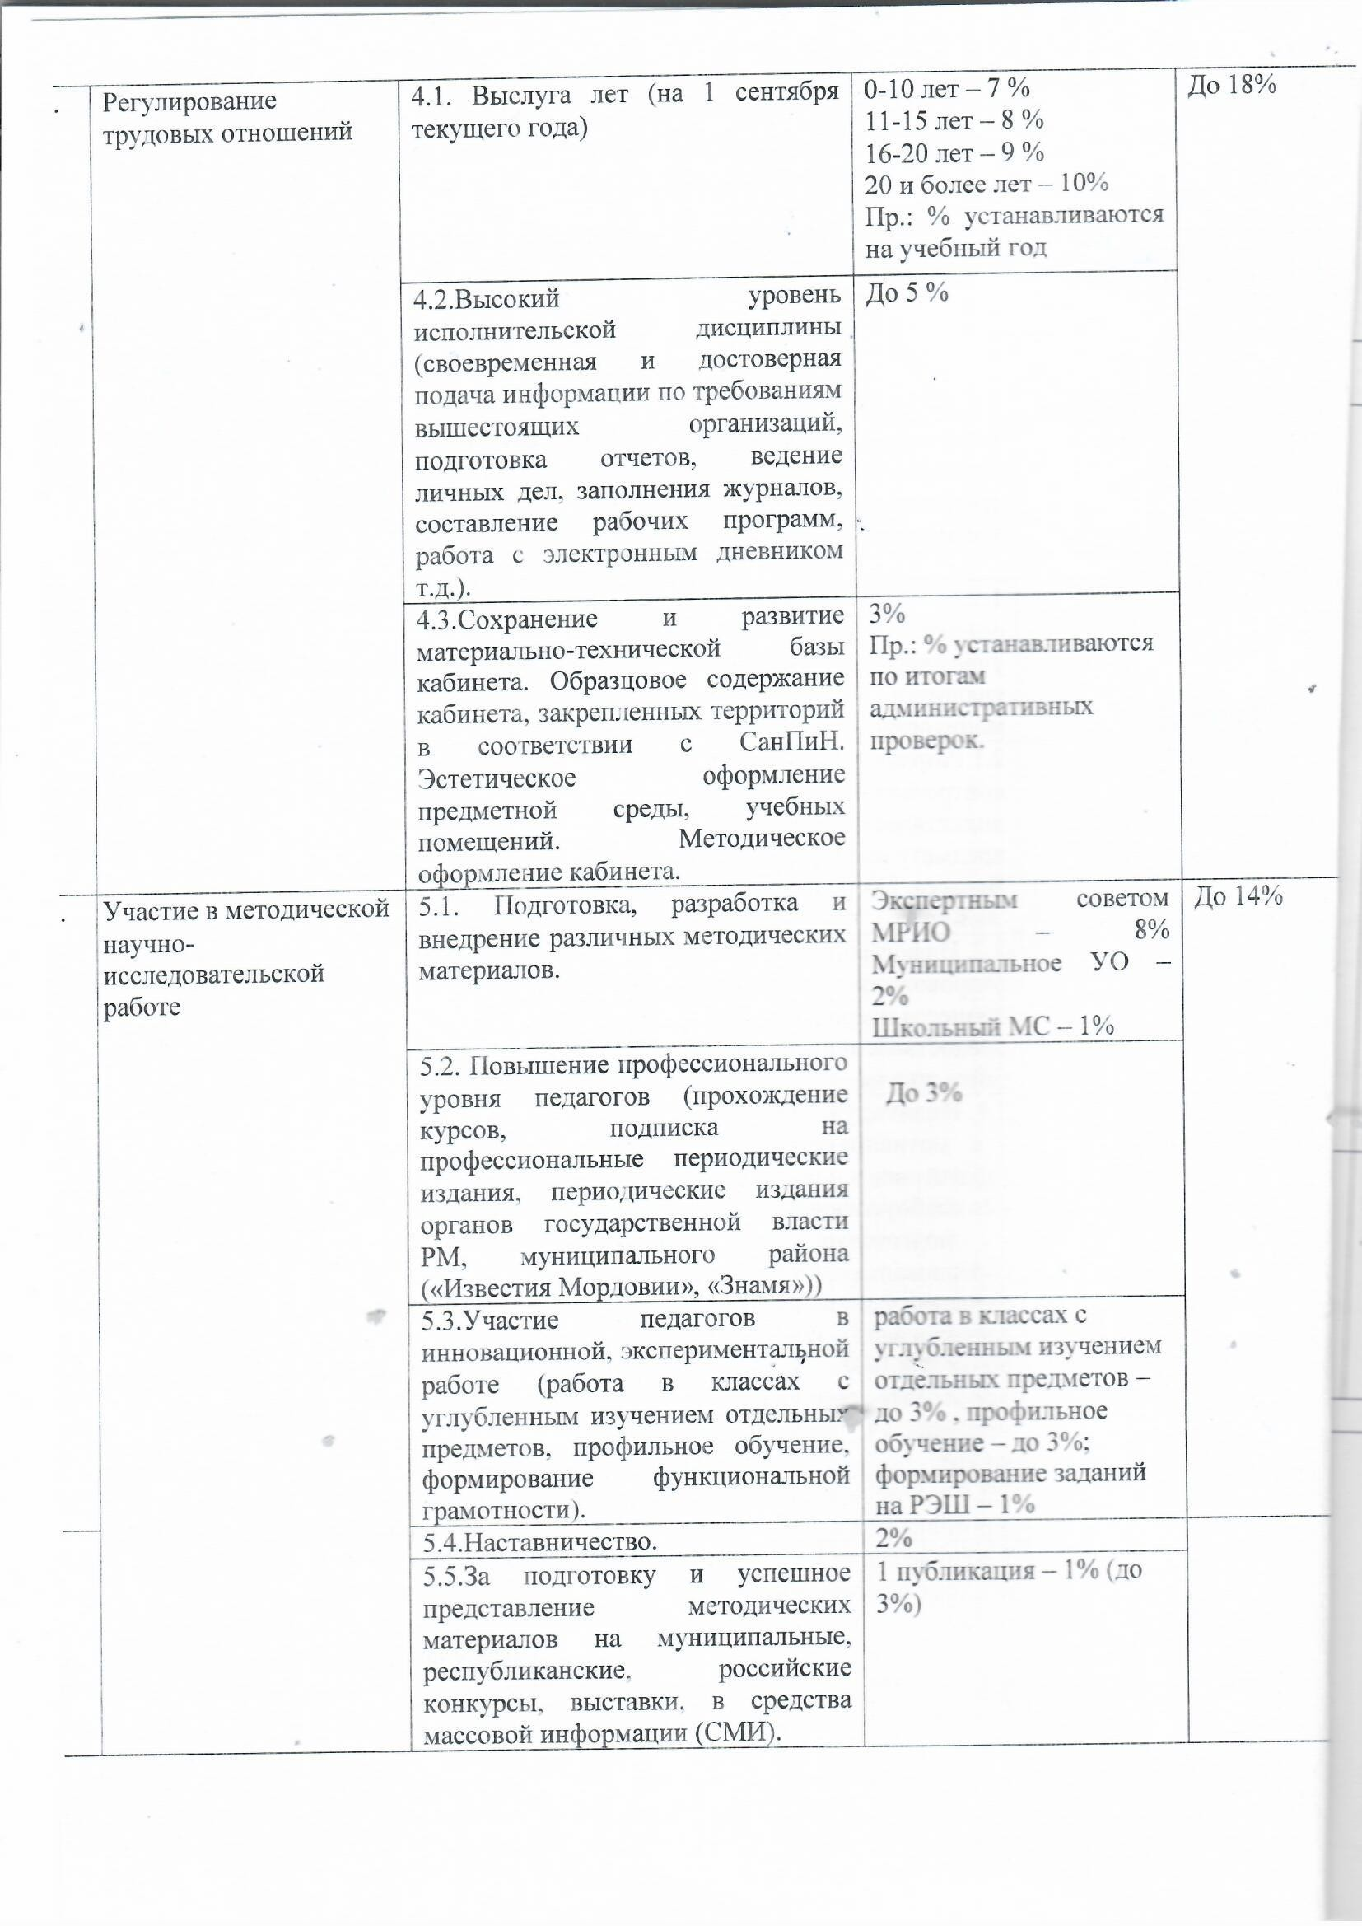

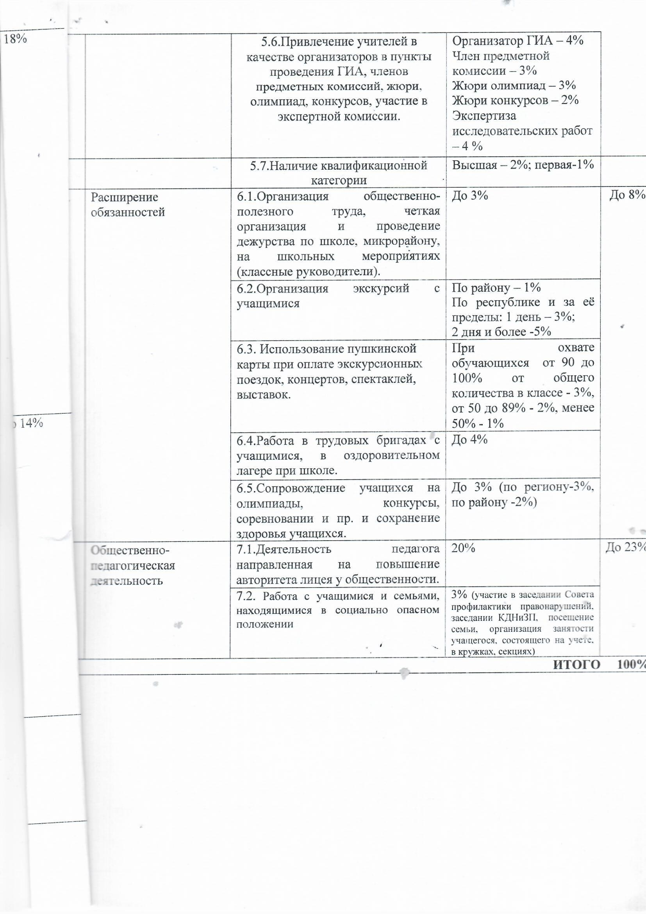

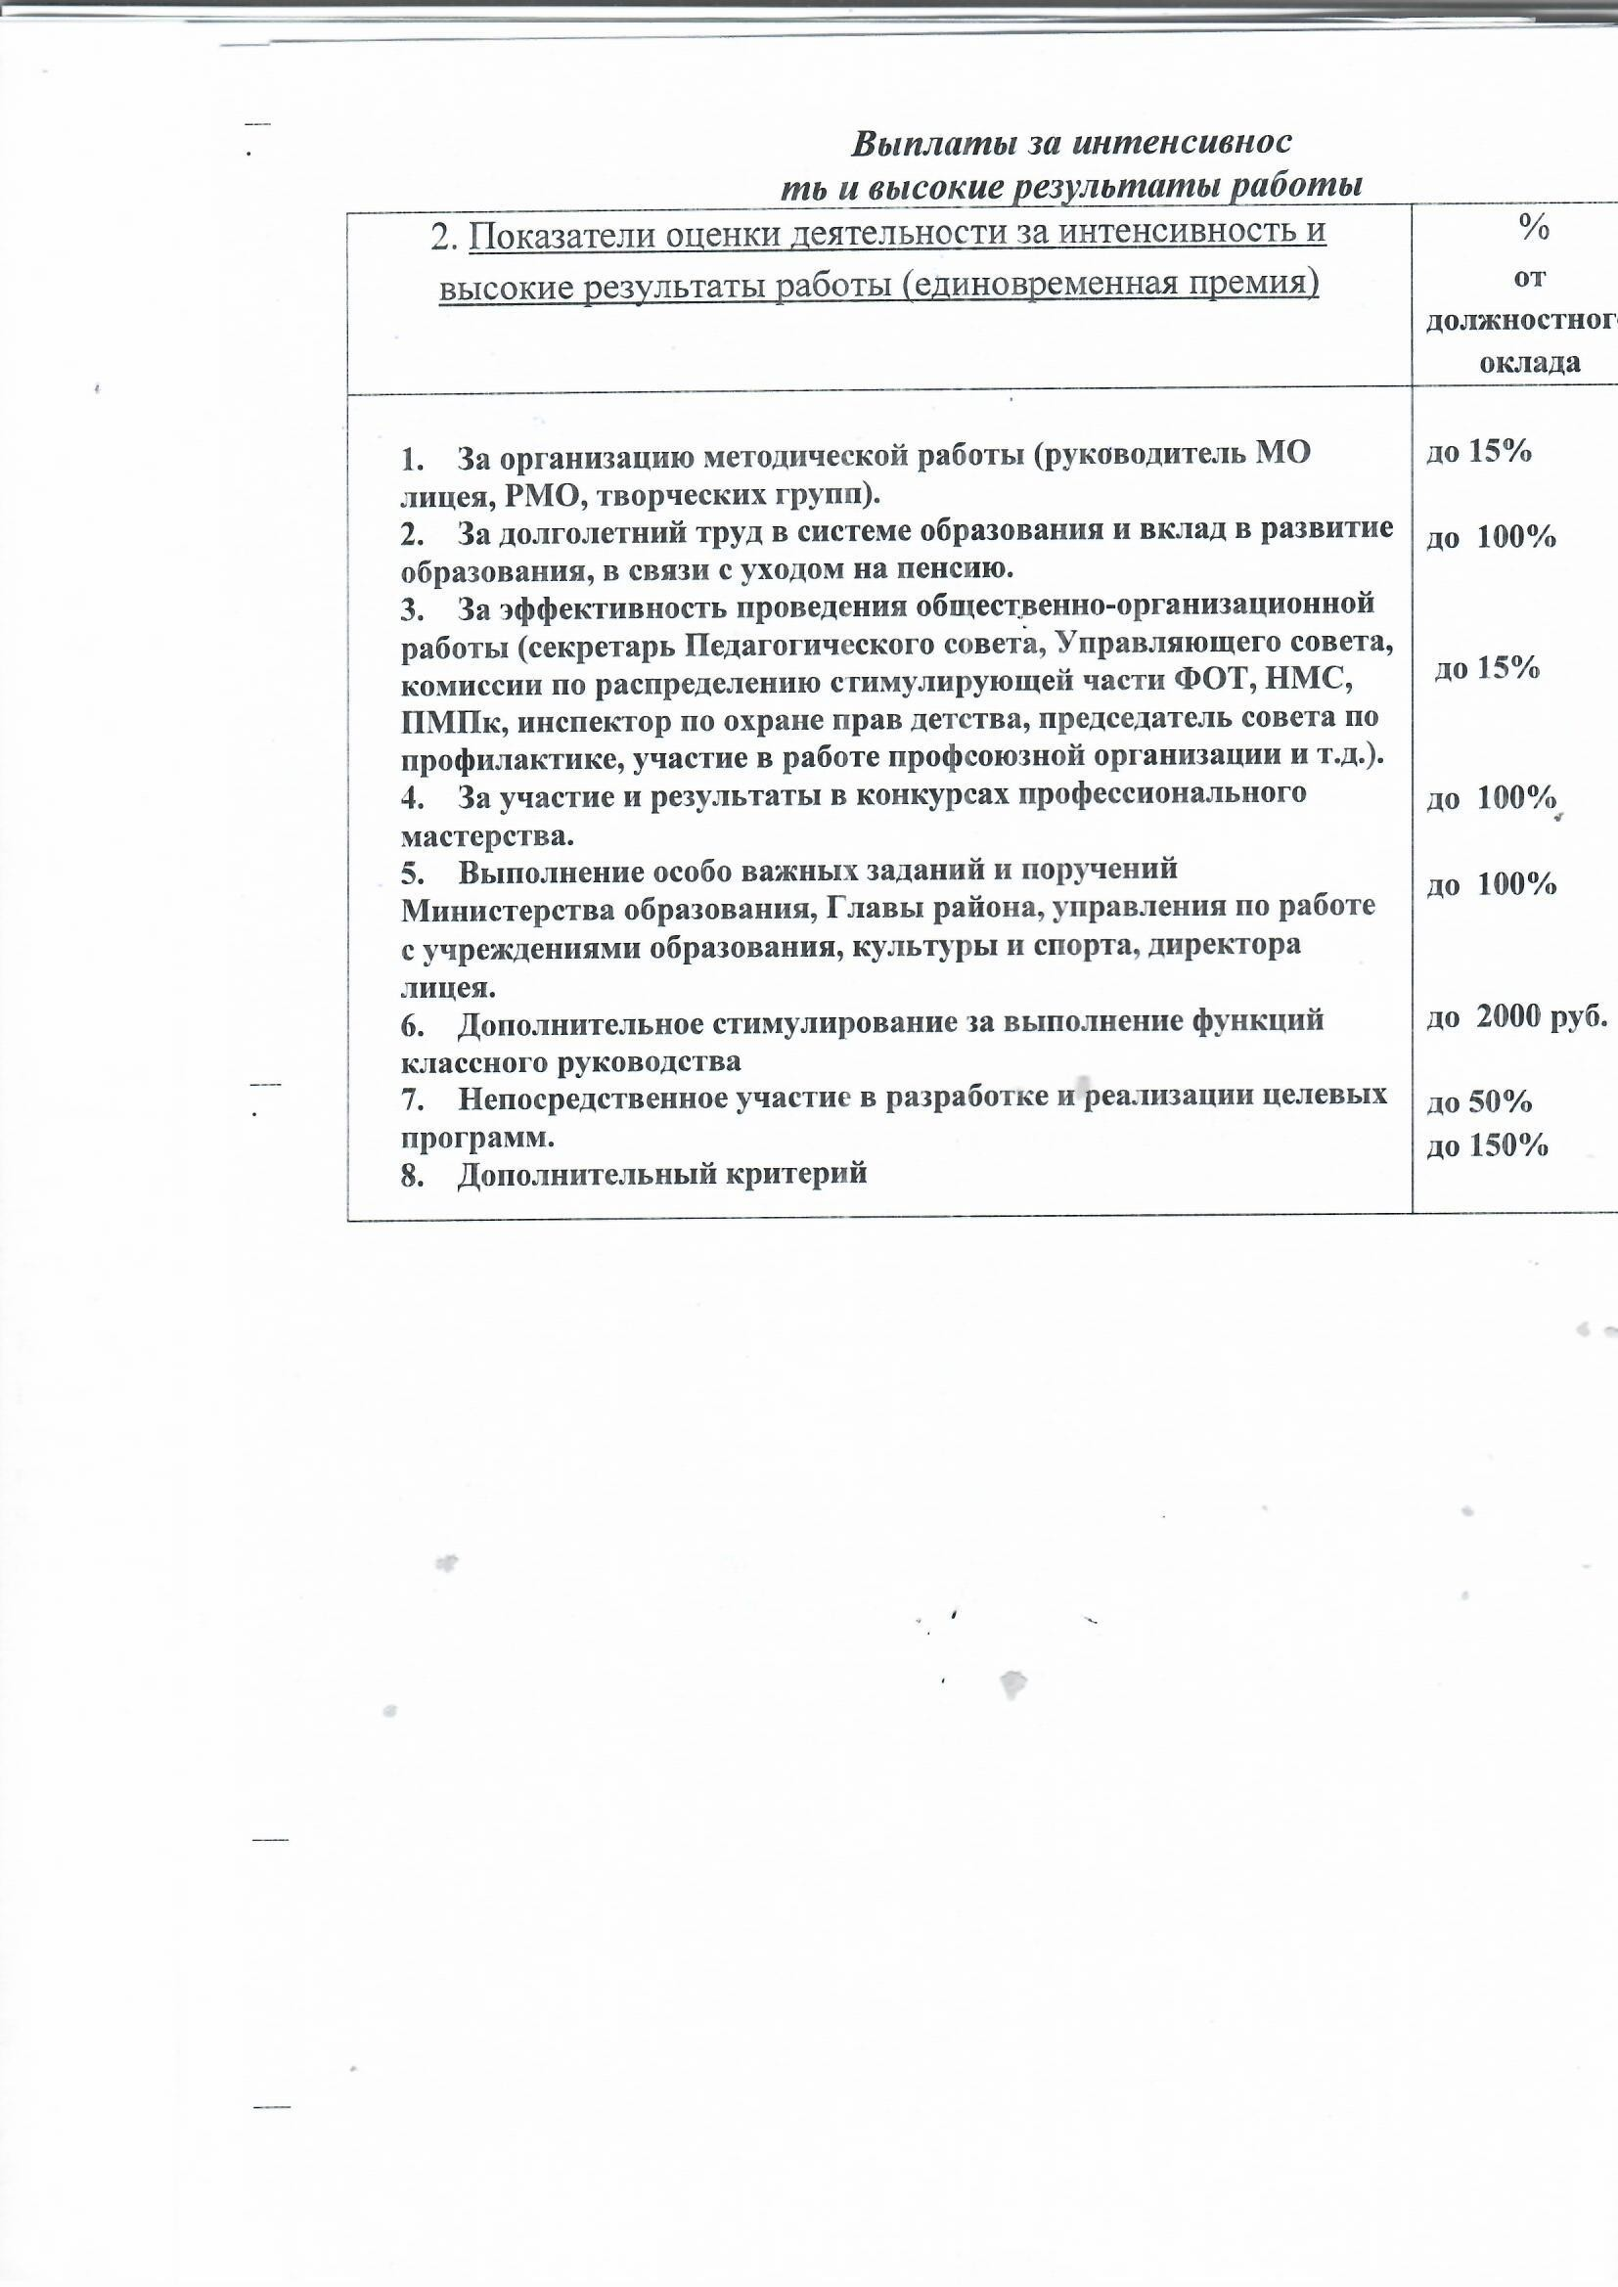

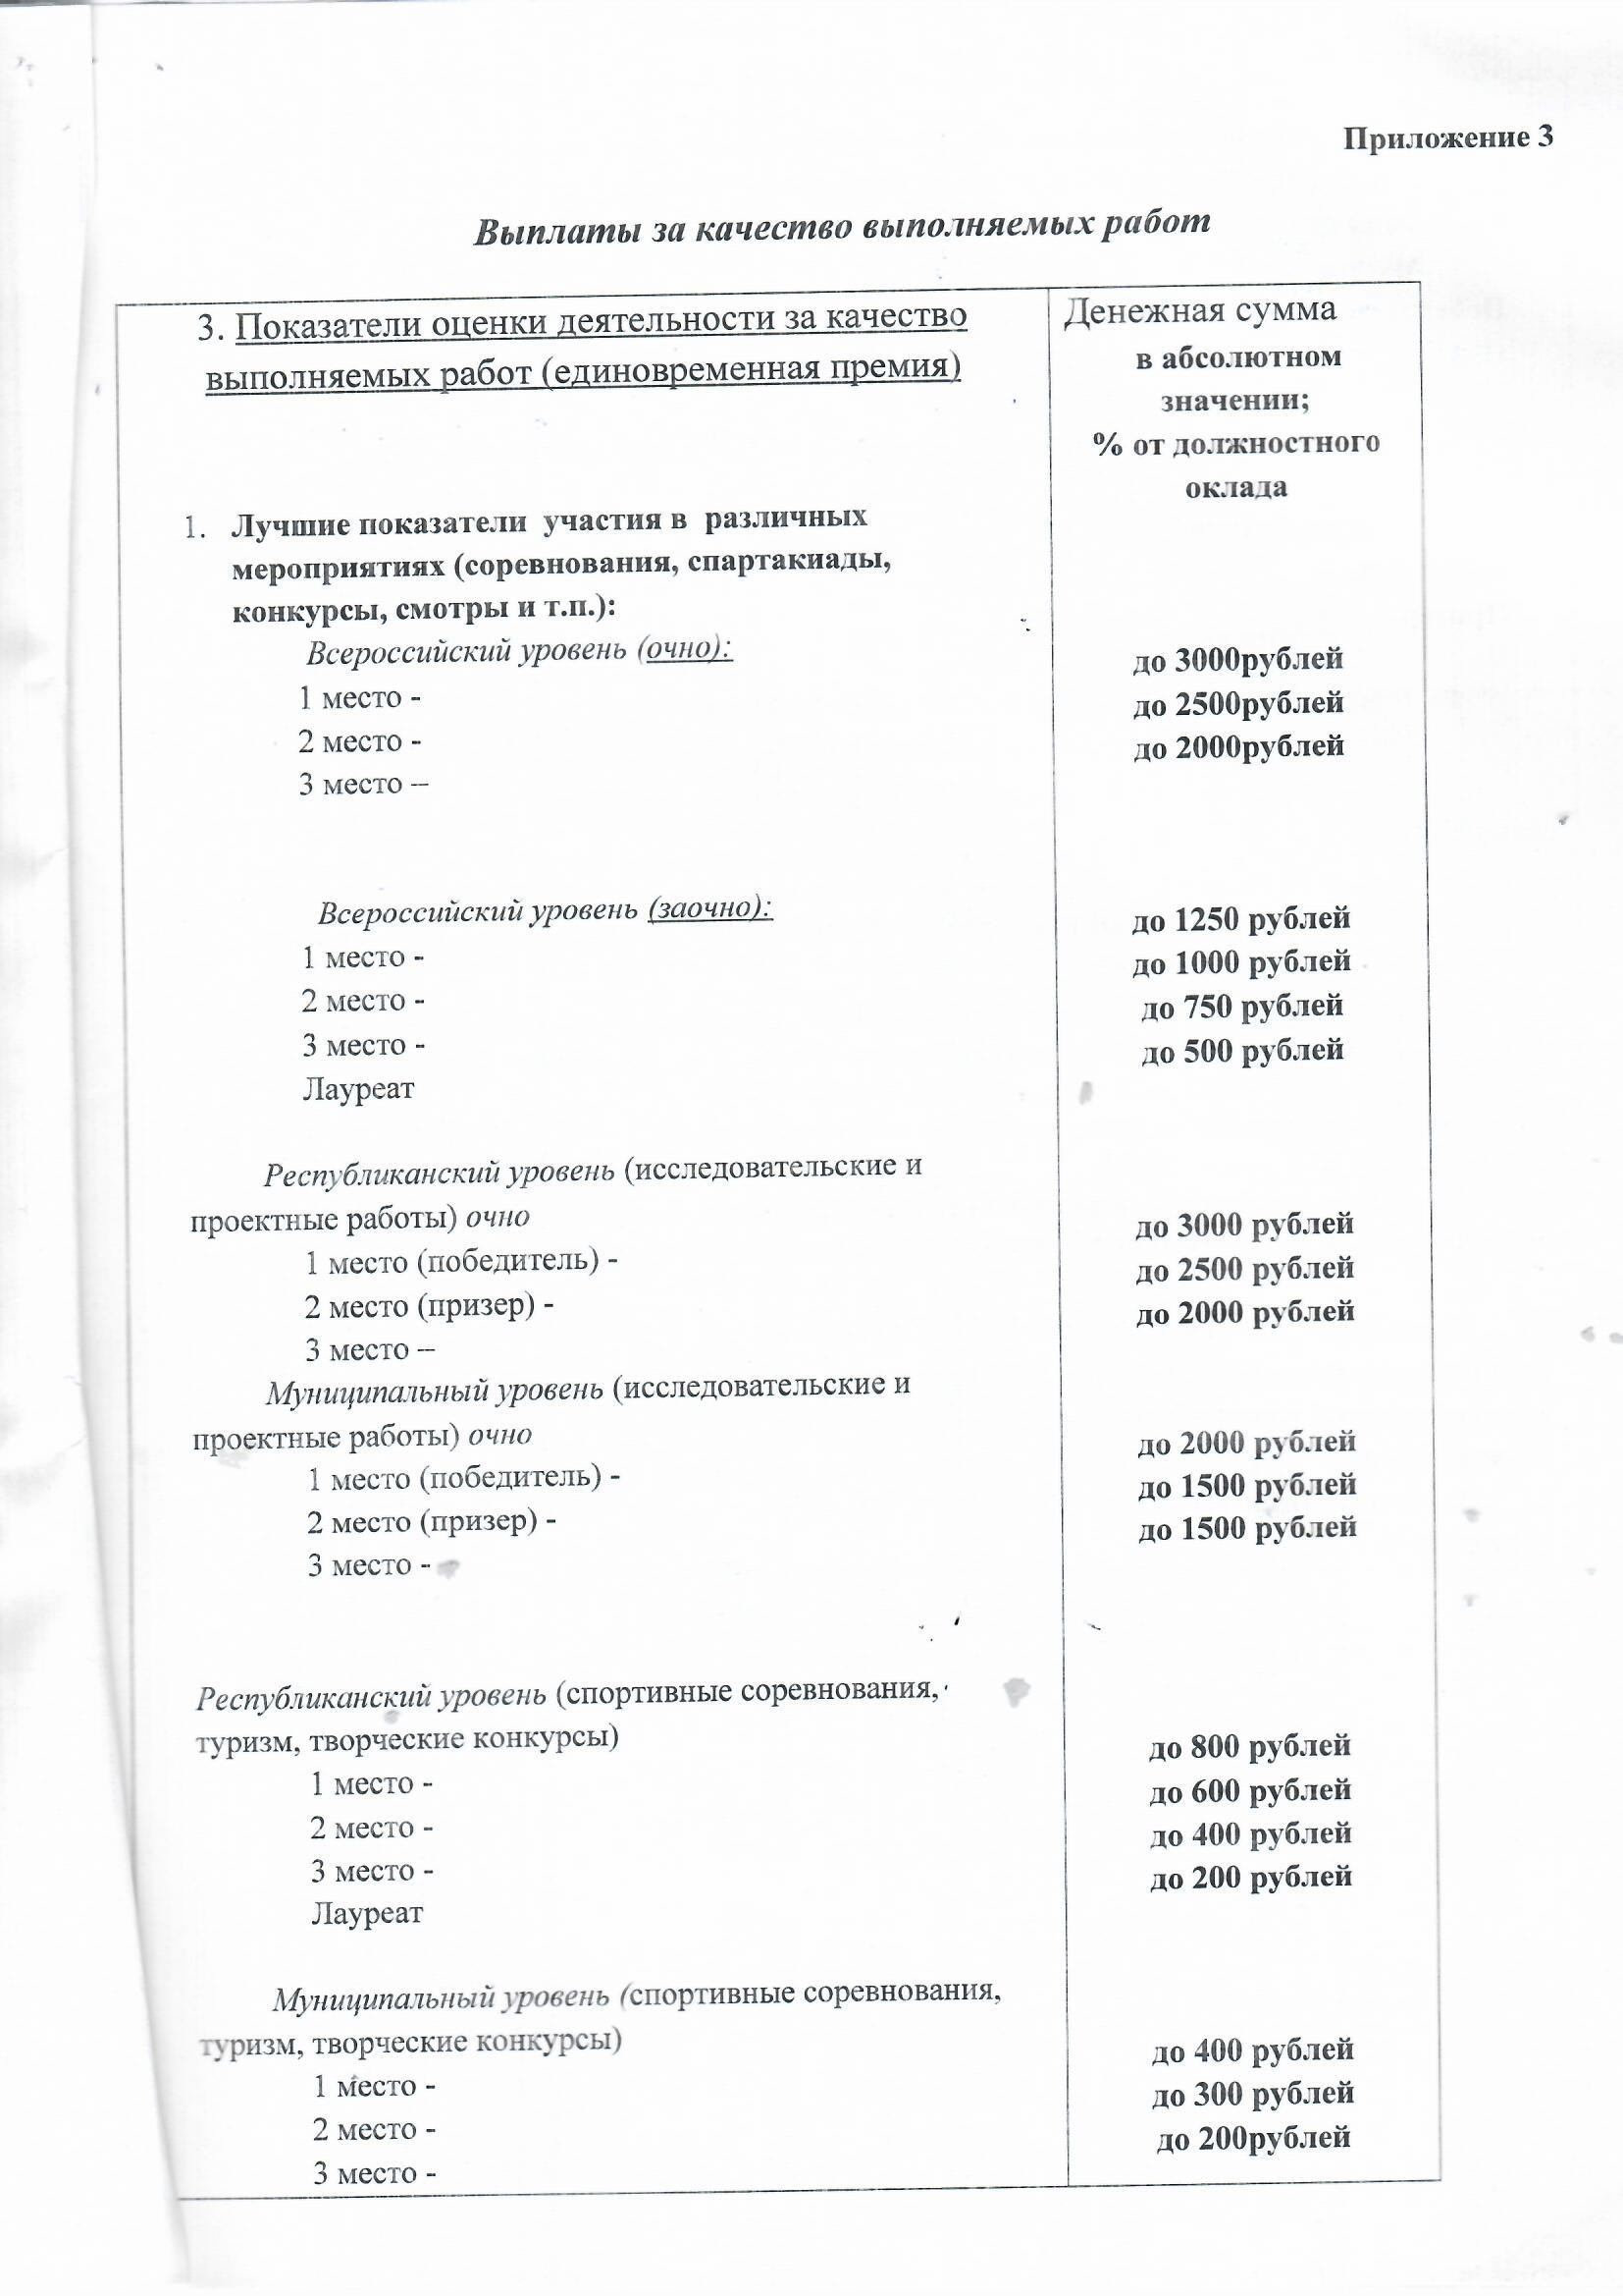

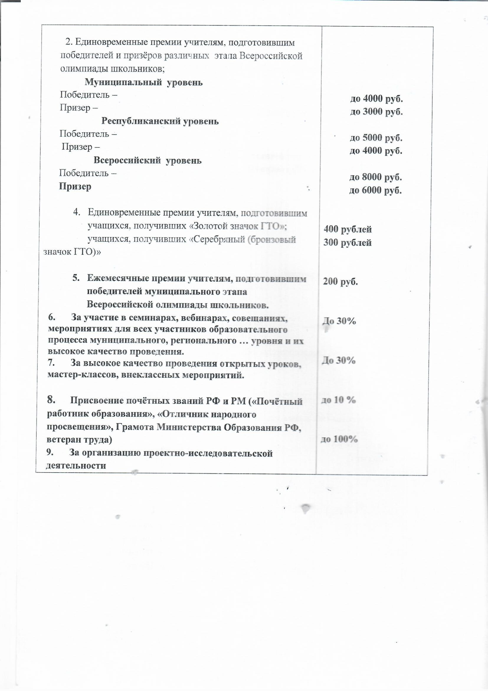

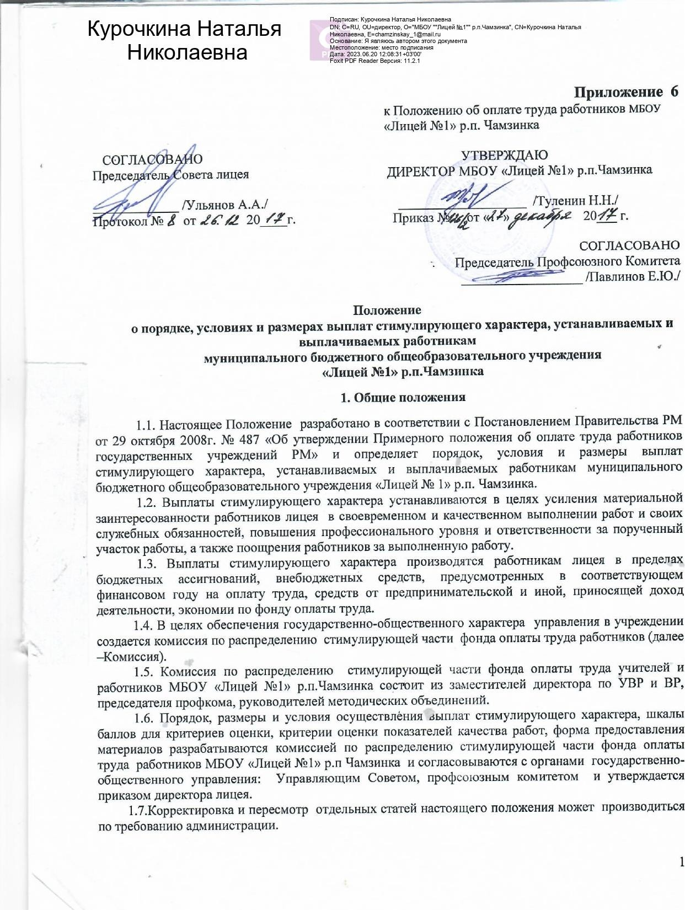

## Виды, условия и размеры выплат стимулирующего характера

* 1. В целях реализации подпункта 1.2 настоящего Положения работникам лицея устанавливаются следующие виды выплат стимулирующего характера:
     + плановые премиальные выплаты по итогам работы за месяц
     + премия за интенсивность и высокие результаты работы;
     + премия за качество выполняемых работ;

.

* 1. **Плановые премиальные выплаты по итогам работы за месяц** (далее - ежемесячная премия) работникам лицея выплачивается с учетом результатов деятельности, в соответствии с критериями оценки, при условии выполнения плановых показателей эффективности работы, указанных в приложении 1 к настоящему Положению.

В случае невыполнения (перевыполнения) плановых показателей размер ежемесячной премии снижается (увеличивается) пропорционально проценту невыполнения (перевыполнения) плана.

* 1. Плановый размер премиальных выплат по итогам работы за месяц для основных работников Учреждения устанавливается:
* учителям - в процентном отношении к должностному окладу в зависимости от квалификационной категории педагогического работника.

|  |  |
| --- | --- |
| Наименование должностей в разрезе квалификационных уровней (учителя) | % |
| Педагогический работник, имеющий высшую квалификационную категорию | 394 |
| Педагогический работник, имеющий первую квалификационную категорию | 344 |
| Педагогический работник, имеющий высшее профессиональное образование и стаж педагогической  работы свыше 20 лет, либо II квалификационную категорию) | 294 |
| Педагогический работник, имеющий высшее профессиональное образование и стаж педагогической  работы от 10 до 20 лет | 259 |
| Педагогический работник, имеющий высшее профессиональное образование и стаж педагогической работы от 5 до 10 лет или среднее профессиональное образование и стаж педагогической работы  свыше 10 лет | 258 |
| Педагогический работник, имеющий высшее профессиональное образование и стаж педагогической  работы от 2 до 5 лет или среднее профессиональное образование и стаж педагогической работы от 5 до 10 лет | 245 |
| Педагогический работник, имеющий высшее профессиональное образование без предъявления требований к стажу педагогической работы или среднее профессиональное образование и стаж педагогической работы от 2 до 5 лет | 244 |
| Педагогический работник, имеющий среднее профессиональное образование без предъявления  требований к стажу работы | - |

* другим основным педагогическим работникам - в процентном отношении к должностному окладу в зависимости от квалификационной категории педагогического работника

|  |  |  |
| --- | --- | --- |
| Должность | Квалификационные уровни | % |
| Старший вожатый | Педагогический работник, имеющий высшую квалификационную категорию | - |
| Педагогический работник, имеющий первую квалификационную категорию | - |
| Педагогический работник, имеющий высшее профессиональное образование и  стаж педагогической работы свыше 20 лет, либо II квалификационную категорию) | - |
| Педагогический работник, имеющий высшее профессиональное образование и  стаж педагогической работы от 10 до 20 лет | - |
| Педагогический работник, имеющий высшее профессиональное образование и  стаж педагогической работы от 5 до 10 лет или среднее профессиональное образование и стаж педагогической работы свыше 10 лет | 420 |
| Педагогический работник, имеющий высшее профессиональное образование и  стаж педагогической работы от 2 до 5 лет или среднее профессиональное образование и стаж педагогической работы от 5 до 10 лет | - |
| Педагогический работник, имеющий высшее профессиональное образование без  предъявления требований к стажу педагогической работы или среднее профессиональное образование и стаж педагогической работы от 2 до 5 лет | - |
| Педагогический работник, имеющий среднее профессиональное образование без  предъявления требований к стажу работы | - |
|  | Педагогический работник, имеющий высшую квалификационную категорию | - |
| Педагогический работник, имеющий первую квалификационную категорию | - |

|  |  |  |
| --- | --- | --- |
| Педагог  дополнительного образования | Педагогический работник, имеющий высшее профессиональное образование и  стаж педагогической работы свыше 20 лет, либо II квалификационную категорию) | - |
| Педагогический работник, имеющий высшее профессиональное образование и  стаж педагогической работы от 10 до 20 лет | - |
| Педагогический работник, имеющий высшее профессиональное образование и  стаж педагогической работы от 5 до 10 лет или среднее профессиональное образование и стаж педагогической работы свыше 10 лет | 480 |
| Педагогический работник, имеющий высшее профессиональное образование и  стаж педагогической работы от 2 до 5 лет или среднее профессиональное образование и стаж педагогической работы от 5 до 10 лет | - |
| Педагогический работник, имеющий высшее профессиональное образование без  предъявления требований к стажу педагогической работы или среднее профессиональное образование и стаж педагогической работы от 2 до 5 лет | - |
| Педагогический работник, имеющий среднее профессиональное образование без  предъявления требований к стажу работы | - |
| Воспитатель | Педагогический работник, имеющий высшую квалификационную категорию | - |
| Педагогический работник, имеющий первую квалификационную категорию | - |
| Педагогический работник, имеющий высшее профессиональное образование и  стаж педагогической работы свыше 20 лет, либо II квалификационную категорию) | 480 |
| Педагогический работник, имеющий высшее профессиональное образование и  стаж педагогической работы от 10 до 20 лет | 420 |
| Педагогический работник, имеющий высшее профессиональное образование и  стаж педагогической работы от 5 до 10 лет или среднее профессиональное образование и стаж педагогической работы свыше 10 лет | - |
| Педагогический работник, имеющий высшее профессиональное образование и  стаж педагогической работы от 2 до 5 лет или среднее профессиональное образование и стаж педагогической работы от 5 до 10 лет | 360 |
| Педагогический работник, имеющий высшее профессиональное образование без  предъявления требований к стажу педагогической работы или среднее профессиональное образование и стаж педагогической работы от 2 до 5 лет | - |
| Педагогический работник, имеющий среднее профессиональное образование без  предъявления требований к стажу работы | - |
| Учитель - логопед | Педагогический работник, имеющий высшую квалификационную категорию либо  высшее профессиональное образование и стаж работы не менее 10 лет | - |
| Педагогический работник, имеющий первую квалификационную категорию либо высшее профессиональное образование и стаж работы не менее 5 лет | - |
| Педагогический работник, имеющий высшее дефектологическое образование и стаж педагогической работы свыше 20 лет, либо II квалификационную категорию | - |
| Педагогический работник, имеющий высшее дефектологическое образование и стаж педагогической работы от 10 до 20 лет | 397 |
| Педагогический работник, имеющий высшее дефектологическое образование и стаж педагогической работы от 5 до 10 лет | - |
| Педагогический работник, имеющий высшее дефектологическое образование и стаж педагогической работы от 2 до 5 лет | - |
| Педагогический работник, имеющий высшее дефектологическое образование без предъявления требований к стажу работы | - |
| Педагог - психолог | Педагогический работник, имеющий высшую квалификационную категорию | - |
| Педагогический работник, имеющий первую квалификационную категорию | - |
| Педагогический работник, имеющий высшее психологическое или высшее  педагогическое образования с дополнительной специальностью «Психология» и  стаж педагогической работы (работы по специальности) свыше 10 лет или II квалификационную категорию | - |
| Педагогический работник, имеющий высшее психологическое или высшее  педагогическое образования с дополнительной специальностью «Психология» и стаж педагогической работы (работы по специальности) от 6 до 10 лет | - |
| Педагогический работник, имеющий высшее психологическое или высшее  педагогическое образования с дополнительной специальностью «Психология» и стаж педагогической работы (работы по специальности) от 4 до 6 лет или среднее психологическое, либо среднее педагогическое образование с дополнительной  специальностью «Психология» и стаж педагогической работы (работы по специальности) свыше 6лет | - |
| Педагогический работник, имеющий высшее психологическое или высшее  педагогическое образования с дополнительной специальностью «Психология» и стаж педагогической работы (работы по специальности) от 2 до4 лет или среднее психологическое, либо среднее педагогическое образование с дополнительной  специальностью «Психология» и стаж педагогической работы (работы по специальности) от 4 до 6лет | - |
| Педагогический работник, имеющий высшее психологическое или высшее  педагогическое образования с дополнительной специальностью «Психология» без предъявления требований к стажу работы или среднее психологическое, либо среднее педагогическое образование с дополнительной специальностью  «Психология» и стаж педагогической работы (работы по специальности) от 2 до 4 лет | 320 |

|  |  |  |
| --- | --- | --- |
|  | Педагогический работник, имеющий среднее психологическое или среднее  педагогическое образование с дополнительной специальностью «Психология» без предъявления требований к стажу работ | - |

Работникам из числа административно-управленческого, учебно-вспомогательного и младшего обслуживающего персонала (далее - АУП, УВП, МОП) устанавливается плановый размер премиальных выплат в процентном отношении к базовому должностному окладу в зависимости от наименования должностей в разрезе квалификационных уровней каждого работника.

|  |  |
| --- | --- |
| Наименование должности | % |
| Главный бухгалтер | 13 |
| Заместитель по УВР | 25 |
| Заместитель по УВР по начальным классам | 25 |
| Заместитель по ВР | 25 |
| Заместитель по АХЧ | 4 |
| Секретарь | 280 |
| Бухгалтер | 250 |
| Сторож | 0 |
| библиотекарь | 271 |
| водитель | 350 |
| Уборщик служебных помещений | 0 |
| Рабочий по обслуживанию здания | 0 |

Фактический размер премиальных выплат по итогам работы за месяц определяется корректировкой планового размера премиальных выплат в зависимости от процента их выполнения.

* 1. Размер премиальных выплат по итогам работы работникам учреждения определяется в зависимости от степени их творческого участия в работе, сложности и важности решаемых проблем, новизны и эффективности предложенных решений, своевременности, качества выполнения работ в пределах планового фонда стимулирования, определенного для данных должностей на календарный год. Размер начислений общего фонда стимулирования работников Учреждения по итогам работы за месяц не может превышать планового размера месячного фонда стимулирования с учетом экономии по фонду оплаты труда учреждения, в том числе за предыдущие периоды.
  2. Размер ежемесячной премии может быть снижен в случае:

|  |  |  |
| --- | --- | --- |
| **№ п/п** | **Показатели** | **Размер снижения (%)** |
| 1. | Нарушение трудовой, исполнительской дисциплины | До 50% от установленных  стимулирующих выплат |
| 2. | Нарушение санитарно-эпидемиологического режима, нарушение норм и правил противопожарной  безопасности, охраны труда в организации | До 100% от установленных стимулирующих выплат |
| 3. | Невыполнение или ненадлежащее выполнение своих  должностных обязанностей | До 50% от установленных  стимулирующих выплат |
| 4. | Наличие обоснованных обращений граждан или  письменных жалоб | До 50% от установленных  стимулирующих выплат |

Снижение размера премии производится в том расчетном периоде, в котором допущено упущение в работе.

* 1. Ежемесячная премия не выплачивается:
  + работникам, имеющим дисциплинарные взыскания
  + работникам за время нахождение на больничном листе, санаторно-курортном лечении, отпуске без сохранения заработной платы, в отпуске по уходу за ребенком и т.д. (применяется КТУ)
  1. **Премия за интенсивность и высокие результаты работы** выплачивается работникам единовременно, ежемесячно за выполнение отдельных особо важных заданий и поручений Министерства образования, Главы района, управления по работе по социальной работе, директора

лицея, срочных работ, а также за работу, не входящую в круг основных обязанностей работника. При установлении премиальных выплат учитывается:

интенсивность, напряженность, объем и сложность работы; непосредственное участие в реализации целевых программ.

Размер единовременных выплат за интенсивность и высокие результаты работы может устанавливаться как в абсолютном значении, так и в процентном отношении к окладу (должностному окладу) в соответствии с размерами и перечнем, указанных в Приложении 2 к настоящему Положению.

* 1. **Премия за качество выполняемых работ** выплачивается работникам с целью поощрения за оперативность и качественный результат труда:
* при награждении государственными и ведомственными наградами, знаками отличия, почетными грамотами, присвоении почетных званий Российской Федерации и Республики Мордовия;
* за результаты учащихся, достигнутые на республиканском, межрегиональном, всероссийском уровнях; по итогам олимпиад, научно-практических конференций, конкурсах, соревнований и др.

Размер премии может устанавливаться как в абсолютном значении, так и в процентном отношении к окладу (должностному окладу) в соответствии с размерами и перечнем, указанных в Приложении 3 настоящему Положению.

* 1. Начисление стимулирующих выплат производится на основании приказа руководителя лицея о премировании работников учреждения, в котором указывается конкретный размер премии по каждому работнику, в отношении которого приято решение о начислении премии.

Приказ руководителя о премировании работников учреждения готовится на основании следующих документов:

* + - рейтинговой индивидуальной оценки результатов труда по каждому работнику лицея, производимой непосредственно по итогам отчетного месяца;
    - протокола заседания Комиссии по распределению фонда стимулирования, в котором указываются качественные и количественные показатели деятельности работников по итогам отчетного месяца.
    - протокола заседания Совета лицея с повесткой дня: «Об утверждении фонда стимулирования педагогических работников, административно-хозяйственного и учебно-вспомогательного персонала лицея».
    - расчетной ведомости с начисленным размером премиальных выплат по итогам работы за месяц по каждому работнику.
  1. В случае несогласия работника с решением комиссии по распределению фонда стимулирования, он вправе в течение одного дня с момента получения премиальных выплат обратиться в Совет лицея о пересмотре решения.
  2. В случае, если деятельность сотрудника Учреждения не может быть учтена с использованием приведенных критериев, комиссия может присудить баллы в разделе

«Дополнительный критерий» в приложении № 3.

# ПЕРЕЧЕНЬ

показателей для премиальных выплат работникам учреждения (учителя)

## Приложение 1

|  |  |  |  |  |
| --- | --- | --- | --- | --- |
| **№ п\п** | **критерии эффективности** | **критерии эффективности** | **% по каждому показателю критериев** | **максимальное кол-во % по критерию эффективност и** |
| 1 | Обеспечение высокого качества обучения и воспитания | 1.1. Результаты внешнего мониторинга (независимые региональные и муниципальные срезовые контрольные работы, тестирование и др.) | Показатель качества знаний:  85-100% -4 %  75-84% - 3 %  65-74% - 2 %  51-64% - 1 % | До 4% |
| 1.2. Соответствие внутренней оценки общеобразовательного учреждения текущей оценке знаний учащихся при проведении  мониторинга по предмету. | 3% – при соответствии оценок  0 %– при несоответствии оценок |
| 2. | Внедрение современных образовательных технологий | 2.1.Дистанционное сопровождение образовательного процесса  (систематическое ведение  «электронного журнала»: запись тем уроков, выставление отметок, запись домашнего задания) | До 5 % | До 10% |
| 2.2. Систематическое использование современной компьютерной и мультимедийной техники (интерактивной доски и др.) | До 2 % |
| 2.3.Наличие собственного сайта и регулярное его обновление. | 2 % – создание сайта; 0,5 % (за каждую  публикацию) |
| 2.4. Информационное  сопровождение образовательного процесса посредством  предоставления материалов для сайта школы. | 2 %- фотографии, репортаж |
| 3. | Внеурочная деятельность | 3.1. Индивидуальная работа   * с мотивированными учащимися (подготовка к олимпиадам, НПК) * со слабоуспевающими учащимися; * подготовка к конкурсам, соревнованиям, смотрам; | 1 %– 1 занятие  1 % – 1 занятие  1 % – 1 занятие | До 25% |

|  |  |  |  |  |
| --- | --- | --- | --- | --- |
|  |  | * участие в олимпиадах, смотрах, соревнованиях, конкурсах, школьная НПК;   -кружковая деятельность;   * работа с учащимися по подготовке к ГИА. | 0,5 % за одного участника  1 % – 1 занятие |  |
|  |  | 3.2.Участие в заочных предметных  олимпиадах и конкурсах | Более 10 учащихся – 2%;  менее 10 учащихся – 1% |
| 3.3.Проведение массовых предметных олимпиад в школе | Организатор – 3 % (подготовка заданий – 1%,  проверка заданий – 2%) |
| 3.4.Организация и проведение открытых мероприятий повышающих авторитет лицея у  учащихся, родителей, общественности | Школьный уровень – 4% Муниципальный уровень  – 5%  Республиканский уровень – 6% |
| 3.5.Создание элементов образовательной инфраструктуры (оформление стендов, музея,  актового зала и др.) | 2 % |
| 4. | Регулирование  трудовых отношений | 4.1. Выслуга лет (на 1 сентября текущего года) | 0-10 лет – 7 %  11-15 лет – 8 %  16-20 лет – 9 %  20 и более лет – 10%  Пр.: % устанавливаются на учебный год | До 18% |
| 4.2.Высокий уровень исполнительской дисциплины (своевременная и достоверная подача информации по требованиям вышестоящих организаций, подготовка отчетов, ведение личных дел, заполнения журналов, составление рабочих программ, работа с электронным дневником  т.д.). | До 5 % |
| 4.3.Сохранение и развитие материально-технической базы кабинета. Образцовое содержание кабинета, закрепленных территорий в соответствии с СанПиН. Эстетическое оформление предметной среды, учебных помещений. Методическое  оформление кабинета. | 3%  Пр.: % устанавливаются по итогам  административных проверок. |
| 5. | Участие в методической научно-  исследовательской | 5.1.Разработка и внедрение различных методических  материалов. | Экспертным советом МРИО – 8%  Муниципальное УО – | До 10% |

|  |  |  |  |  |
| --- | --- | --- | --- | --- |
|  | работе |  | 2%  Школьный НМС – 1% |  |
| 5.2. Повышение профессионального уровня педагогов (прохождение курсов, подписка на профессиональные периодические издания, периодические издания органов государственной власти РМ, муниципального района  («Известия Мордовии», «Знамя»)) | До 3% |
| 5.3.Участие педагогов в инновационной, экспериментальной работе (апробация новых учебников, программ, курсов и др., работа в классах с углубленным изучением отдельных предметов, профильное обучение). | апробация новых учебников – 3% курсов и др.- 3%: апробация новых программ – 5% работа в классах с  углубленным изучением отдельных предметов – 3% , профильное  обучение – 3% |
|  | 5.4.Наставничество. | 2% |  |
| 5.5.За подготовку и успешное представление методических материалов на муниципальные, республиканские, российские  конкурсы, выставки, в средства массовой информации (СМИ). | 1 публикация – 1% |
| 5.6.Привлечение учителей в качестве организаторов в пункты проведения ГИА, членов предметных комиссий, жюри, олимпиад, конкурсов, участие в экспертной комиссии. | Организатор ГИА – 4% Член предметной комиссии – 3%  Жюри олимпиад – 3% Жюри конкурсов – 2%  Экспертиза  исследовательских работ  – 4 % |
| 6. | Здоровьесбережение | 6.1.Использование  здоровьесберегающих технологий в образовательном процессе | 3 % | До 5% |
| 6.2.Организация горячего питания, электронная форма учета питания  учащихся класса | 2% |
| 7. | Расширение обязанностей | 7.1.Организация общественно- полезного труда, четкая организация и проведение дежурства по школе, микрорайону, на школьных  мероприятиях(классные руководители). | 3% | До 5% |

|  |  |  |  |  |
| --- | --- | --- | --- | --- |
|  |  | 7.2.Организация экскурсий с учащимися | По району – 1%  По республике и за её пределы: 1 день – 3%;  2 дня и более -5% |  |
| 7.3.Работа в трудовых бригадах с учащимися, в оздоровительном лагере при школе. | 4% |
| 7.4.Сопровождение учащихся на олимпиады, конкурсы,  соревновании и пр. и сохранение здоровья учащихся. | 3% |
| 8. | Общественно- педагогическая деятельность | 8.1.Деятельность педагога направленная на повышение  авторитета лицея у общественности. | 20% | До 23% |
| 8.2. Работа с учащимися и семьями, находящимися в социально опасном положении | 3% (участие в заседании Совета профилактики правонарушений, заседании КДНиЗП, посещение семьи, организация занятости  учащегося, состоящего на учете, в кружках, секциях) |
| **ИТОГО 100%** | | | | |

|  |  |  |
| --- | --- | --- |
| Воспитатель (ГПД) | 1. Качество проведения занятий с учащимися (выполнение домашнего задания, самоподготовка и т.д.) 2. Образцовое содержание кабинета, класса 3. Высокий уровень использования информационных технологий: наличие сайта воспитателя. 4. Эффективность использования различных форм повышения квалификации. Распространение передового педагогического опыта. 5. Организация и контроль питания учащихся. 6.Эффективность организации и проведения мероприятий,   способствующих сохранению и укреплению психического и физического здоровья учащихся.   1. Высокий уровень организации работы с родительской общественностью. 2. Выполнение правил и норм охраны труда, ТБ и противопожарной безопасности. Обеспечение охраны жизни и здоровья обучающихся в период образовательного процесса. 3. Качественное ведение школьной документации (журналы, планы и т.п.). 4. Отсутствие или положительная динамика в сторону уменьшения количества пропусков занятий в ГПД без уважительных причин   ***Итого:*** | **до 15**  **до 5**  **до 5**  **до 10**  **до 10**  **до 15**  **до 10**  **до 10**  **до 10**  **до 10**  ***100%*** |
| Педагог  дополнительно го образования | 1. .Наполняемость и сохранение контингента обучающихся в кружках. Степень участия обучающихся в кружках в организации и проведении общешкольных массовых мероприятий 2. Наличие среди воспитанников победителей, призёров и участников конкурсов, соревнований, фестивалей, смотров и т.д. 3. Музыкально-хореографическая поддержка мероприятий класса | **до 10 %**  **до 10 %**  **до 5%** |

|  |  |  |
| --- | --- | --- |
|  | 1. Подготовка учащихся к культурно-массовым мероприятиям 2. Высококачественное проведение внеклассных мероприятий 3. Использование в работе современных образовательных технологий 4. Отсутствие конфликтных ситуаций и жалоб со стороны родителей 5. Отсутствие замечаний со стороны руководства в связи с нарушением трудовой дисциплины   ***Итого:*** | **до 15 %** |
| **до 20 %** |
| **до 20 %** |
| **до 10 %** |
| **до 5%** |
| **100 %** |
| Заместитель директора по УВР | 1. Выполнение плана внутришкольного контроля 2. Руководство инновационной и опытно- экспериментальной деятельностью 3. Высокий уровень организации и проведения итоговой и промежуточной аттестации учащихся 4. Оптимальная организация учебно-воспитательного процесса и выполнение учебного плана 5. Высокий уровень организации и контроля (мониторинга) учебно-воспитательного процесса 6. Высокий уровень использования информационных технологий 7. Увеличение и сохранение контингента учащихся в 1, 10-11-х классах 8. Организация работы с одаренными детьми 9. Высокий уровень организации аттестации педагогических кадров 10. Организация предпрофильного и профильного обучения   Итого: | **до 10%**  **до 20%**  **до 10%** |
|  | **до 10%** |
|  | **до 10%** |
|  | **до 5%** |
|  | **до 5%** |
|  | **до 10 %**  **до 10 %** |
|  | **до 10 %** |
|  | **100%** |
| Заместитель директора по  воспитательно й работе | 1. Организация различных форм внеклассной и внеурочной работы (в том числе олимпиады, конкурсы) 2. Снижение количества учащихся, состоящих на учете в комиссии по делам несовершеннолетних, отсутствие преступлений и правонарушений, совершенных учащимися) 3. Своевременное и качественное ведение банка данных детей, охваченных различными видами контроля. 4. Работа с детьми девиантного поведения, снижение численности учащихся, стоящих на внутришкольном учете). 5. Эффективность работы комиссии содействия семье и | **до 10 %**  **до 10 %** |
|  | **до 20 %** |
|  | **до 10 %** |
|  | **до 10 %** |

|  |  |  |
| --- | --- | --- |
|  | школе (систематическая, эффективная работа с семьями разных категорий)   1. Высокий уровень организации каникулярного отдыха учащихся, совершенствование форм и содержания отдыха и оздоровления детей и подростков). 2. Занятость учащихся во внеурочное время (в том числе организация перемен) 3. Качественная организация дежурства по школе. 4. Организация и проведение мероприятий, способствующих сохранению и восстановлению психического и физического здоровья учащихся (праздники здоровья, спартакиады, дни здоровья, туристические походы, военно-полевые сборы и т.п.)   Итого: | **до 10 %** |
| **до 10 %** |
| **до 10 %**  **до 10 %** |
| **100 %** |
| Заместитель директора по  НМОЭР | 1. Разработка методической документации, обеспечивающей инновационную, научно-исследовательскую и опытно-экспериментальную деятельность; 2. Разработка нормативных документов для структур, участвующих в развитии лицея; 3. Осуществление процедур инновационной, опытно- экспериментальной и научно-методической деятельности; 4. Руководство опытно-экспериментальной, научно- методической и инновационной деятельностью педагогов и учащихся лицея;   Итого: | **до 25%** |
|  | **до 25%** |
|  | **до 25%** |
|  | **до 25%** |
|  | **100%** |
| Заместитель  директора по АХЧ | 1. Обеспечение санитарно-гигиенических условий процесса обучения (температурный, световой режим, режим подачи питьевой воды и т.д.) 2. Проведение генеральных уборок 3. Организация качественного питания. 4. Организация работы по благоустройству, озеленению, и уборке территории; 5. Соблюдение в образовательном процессе норм охраны труда и противопожарной безопасности;   Итого: | **до 20%** |
|  | **до 10%**  **до 30%**  **до 20%** |
|  | **до 20%** |
|  | **100%** |
| Главный бухгалтер | 1. Соответствие осуществляемых финансово- хозяйственных операций законодательству Российской Федерации; 2. Своевременное и правильное оформление финансово- хозяйственной документации; 3. Своевременное представление необходимой отчетной финансово-хозяйственной документации в вышестоящие и контролирующие организации.   Итого: | **до 50%** |
|  | **до 25%** |
|  | **до 25%** |
|  | **100%** |
| Бухгалтер | 1. За высокое качество и своевременную сдачу годовой, квартальной отчетности 2. За высокую результативность работы с внебюджетными средствами 3. За соблюдение финансовой дисциплины Итого: | **до 50%**  **до 20%**  **до 30%**  **100%** |

|  |  |  |
| --- | --- | --- |
| Зав.библиотекой | 1. Высокая читательская активность обучающихся 2. Пропаганда чтения как формы культурного досуга. 3. Проведение общешкольных и районных мероприятий. 4. Оформление тематических выставок. 5. Выполнение плана работы библиотекаря 6. Исполнительская дисциплина 7. Образцовое ведение документации 8. Использование информационных технологий 9. Участие в общешкольных и районных мероприятиях Итого: | **до 10%**  **до 10%**  **до 20%**  **до 30%**  **до 10%**  **до 5%**  **до 5%**  **до 5%**  **до 5%**  **100%** |
| Ст. вожатый | 1. Руководство деятельностью детских общешкольных организаций 2. Создание благоприятного микроклимата в детских организациях. 3. Организует деятельность детских общешкольных организаций и установлению связей с внешними партнерами; 4. Разработка методики проведения мероприятий, организованных детскими общешкольными организациями.   Итого: | **до 25%**  **до 25%**  **до 25%**  **до 25%**  **100%** |
| Секретарь- машинистка | 1. Качество работы по ведению документации. 2. Высокий уровень использования информационных технологий. 3. Дополнительно выполненные работы. Итого: | **до 50%**  **до 10%**  **до 40%**  **100%** |
| Водитель | 1. Обеспечение исправного технического состояния автотранспорта. 2. Обеспечение безопасной перевозки детей. 3. Отсутствие ДТП, замечаний. Итого: | **до 40%**  **до 40%**  **до 20%**  **100%** |
| Рабочий по обслуживанию здания | 1. Оперативность выполнения заявок по устранению технических неполадок. 2. техническое обслуживание закрепленного за ним оборудования и механизмов; 3. текущий мелкий ремонт закрепленного оборудования и механизмов; 4. текущий ремонт и техническое обслуживание систем центрального отопления, водоснабжения, канализации, механизмов и конструкций с выполнением слесарных,   паяльных и сварочных работ;   1. монтаж, демонтаж и текущий мелкий ремонт электрических сетей и электрооборудования.   Итого | **до 20%**  **до 20%**  **до 20%**  **до 20%**  **до 20%**  **100%** |
| Уборщик служебных помещений | 1. Проведение генеральных уборок. 2. Содержание участка в соответствии с требованиями САнПиН, 3. Качественная уборка помещений Итого | **до 20%**  **до 40%**  **до 40%**  **100%** |
| Сторож | 1. Обеспечение пожарной безопасности в ночное время 2. Ведение дежурной книги по школе 3. Отсутствие происшествий и нарушений во время дежурства | **до 20%**  **до 20%**  **до 20%** |

|  |  |  |
| --- | --- | --- |
|  | 1. Выполнение требований охраны труда 2. Качественное выполнение должностных обязанностей. Итого: | **до 20%**  **до 20%**  **100%** |
| Воспитатель (ответственный за сопровождение  детей при перевозке) | 1. Работа по выполнению требований законодательства при организации поездок на школьном автобусе: 2. Образцовое содержание школьного автобуса. 3. Высокий уровень использования информационных технологий: наличие сайта воспитателя. 4. Эффективность использования различных форм повышения квалификации. Распространение передового педагогического опыта. 5. Эффективность организации и проведения мероприятий, способствующих сохранению и укреплению психического и физического здоровья учащихся. 6. Высокий уровень организации работы с родительской общественностью. 7. Выполнение правил и норм охраны труда, ТБ и противопожарной безопасности. Обеспечение охраны жизни и здоровья обучающихся в период образовательного процесса. 8. Качественное ведение документации (журналы, планы ит.п) 9.Регулирование трудовых отношений. (Выслуга лет)   Итого: | **до 15**  **до 5**  **до 5** |
|  | **до 15** |
|  | **до 15** |
|  | **до 15** |
|  | **до 10** |
|  | **до 10**  **до 10**  **100** |

|  |  |  |
| --- | --- | --- |
| Педагог-психолог | 1. Качественное проведение мониторинга по отслеживанию уровня развития и воспитания обучающихся. Высокий уровень выявления готовности ребенка к школе. 2. Результативность развивающей работы с учащимися. 3.Своевременное и качественное ведение банка данных детей, охваченных различными видами контроля.   4.Коррекционно-развивающие занятия. 5.Прохождение различных курсов.   1. За участие в семинарах, совещаниях, комиссиях, конкурсах различного уровня. 2. Общественно-организационная работа. 8.Регулирование трудовых отношений (выслуга лет) 9.Исполнительская дисциплина.   Итого: | **До 15**  **15**  **10**  **30**  **3**  **7**  **5**  **10**  **5**  **100** |
| Учитель-логопед | 1.Результативность коррекционной работы с учащимися. 2.Качественное проведение мониторинга по отслеживанию детей с речевой патологией. Высокий уровень выявления  детей с речевой патологией при поступлении в школу.  3. Коррекционно-развивающие занятия. 4.Прохождение различных курсов.   1. За участие в семинарах, совещаниях, комиссиях, конкурсах различного уровня. 2. Общественно-организационная работа. 7.Регулироание трудовых отношений (выслуга лет) 8.Исполнительская дисциплина.   Итого: | **20**  **20**  **30**  **3**  **7**  **5**  **10**  **5**  **100** |

**Приложение 2**

***Выплаты за интенсивность и высокие результаты работы***

|  |  |
| --- | --- |
| 2. Показатели оценки деятельности за интенсивность и высокие результаты работы (единовременная премия) | %  **от**  **должностного оклада** |

|  |  |
| --- | --- |
| 1. **За организацию методической работы (руководитель МО лицея, РМО, творческих групп).** 2. **За долголетний труд в системе образования и вклад в развитие образования, в связи с уходом на пенсию.** 3. **За эффективность проведения общественно-организационной работы (секретарь Педагогического совета, Управляющего совета, комиссии по распределению стимулирующей части ФОТ, НМС,**   **ПМПк, инспектор по охране прав детства, председатель совета по профилактике, участие в работе профсоюзной организации и т.д.).**   1. **За участие и результаты в конкурсах профессионального мастерства.** 2. **Выполнение особо важных заданий и поручений Министерства образования, Главы района, управления по работе с учреждениями образования, культуры и спорта, директора лицея.** 3. **Непосредственное участие в разработке и реализации целевых программ.** 4. **Дополнительный критерий** | **до 15%**  **до 100%**  **до 15%**  **до 100%**  **до 100%**  **до 50%**  **до 150%** |

***Выплаты за качество выполняемых работ***

## Приложение 3

|  |  |
| --- | --- |
| 3. Показатели оценки деятельности за качество выполняемых работ (единовременная премия)   1. **Лучшие показатели участия в различных мероприятиях (соревнования, спартакиады, конкурсы, смотры и т.п.):**   *Всероссийский уровень (очно):*   * 1. место -   2. место -   3. место –   *Всероссийский уровень (заочно):*   1. место - 2. место - 3. место - Лауреат   *Республиканский уровень* (исследовательские и проектные работы) *очно*  1 место (победитель) - 2 место (призер) -  3 место -  *Республиканский уровень* (спортивные соревнования, туризм)   1. место - 2. место - 3. место - Лауреат   *Муниципальный уровень (*спортивные соревнования, туризм)   1. место - 2. место - 3. место -   2. Единовременные премии учителям, подготовившим победителей и призёров различных этапа Всероссийской олимпиады школьников; | Денежная сумма  **в абсолютном значении;**  **% от должностного оклада**  **до 3000рублей до 2500рублей до 2000рублей**  **до 1250 рублей**  **до 1000 рублей**  **до 750 рублей**  **до 500 рублей**  **до 3000 рублей**  **до 2500 рублей**  **до 2000 рублей**  **до 800 рублей**  **до 600 рублей**  **до 400 рублей**  **до 200 рублей**  **до 400 рублей**  **до 300 рублей до 200рублей** |

|  |  |
| --- | --- |
| **Муниципальный уровень**  Победитель – Призер –  **Республиканский уровень**  Победитель – Призер –  **Всероссийский уровень**  Победитель –  **Призер**   1. **Ежемесячные премии учителям, подготовившим победителей муниципального этапа Всероссийской олимпиады школьников.** 2. **За участие в семинарах, вебинарах, совещаниях, мероприятиях для всех участников образовательного процесса муниципального, регионального … уровня и их высокое качество проведения.** 3. **За высокое качество проведения открытых уроков, мастер-классов, внеклассных мероприятий.** 4. **Присвоение почётных званий РФ и РМ («Почётный работник образования», «Отличник народного просвещения», Грамота Министерства Образования РФ,**   **ветеран труда)** | **до 4000 руб.**  **до 3000 руб.**  **до 5000 руб.**  **до 4000 руб.**  **до 8000 руб.**  **до 6000 руб.**  **200 руб.**  **До 30%**  **До 30%**  **до 10 %** |